

**T/CECS** XXX- 202X

中国工程建设标准化协会标准

大模内置发泡陶瓷复合保温板现浇混凝土外墙外保温系统技术规程

Technical specification for large mold built-in foam ceramic composite insulation board cast-in-place concrete exterior wall external insulation system

（征求意见稿）

**在提交反馈意见时，请将您知道的相关专利连同支持性文件一并附上**

XXXX出版社

中国工程建设标准化协会标准

大模内置发泡陶瓷复合保温板现浇混凝土外墙外保温系统技术规程

Technical specification for large mold built-in foam ceramic composite insulation board cast-in-place concrete exterior wall external insulation system

**T/CECS XXX-2024**

|  |  |
| --- | --- |
| 主编单位： | 中国建筑科学研究院有限公司  山东商海节能材料科技有限公司 |
| 批准单位： | 中国工程建设标准化协会 |
| 施行日期： | 2024年XX月XX日 |

XXXX出版社

**2024 北 京**

**前 言**

根据中国工程建设标准化协会《关于印发<2023年第二批协会标准制订、修订计划>的通知》（建标协字[2023]50号）的要求，编制组经深入调查研究，认真总结各地实践经验，参考有关国内外标准，并在广泛征求意见的基础上，制定本规程。

本规程共分7章，主要技术内容包括：总则、术语、基本规定、系统和材料、设计、施工、验收。

本规程的某些内容可能直接或间接涉及专利，本标准的发布机构不承担识别这些专利的责任。

本规程由中国工程建设标准化协会建筑环境与节能专业委员会归口管理，由中国建筑科学研究院有限公司负责具体内容的解释。执行过程中如有意见或建议，请反馈给中国建筑科学研究院有限公司（地址：北京市北三环东路30号，邮政编码：100013）。

|  |  |
| --- | --- |
| 主 编 单 位： |  |
|  |  |
| 参 编 单 位： |  |
|  |  |
|  |  |
|  |  |
|  |  |
|  |  |
|  |  |
|  |  |
| 主要起草人： |  |
|  |  |
|  |  |
| 主要审查人： |  |
|  |  |

**目 次**

1 总则 （1）

2 术语 （2）

3 基本规定 （4）

4 系统和材料 （5）

4.1 系统性能要求 （5）

4.2 发泡陶瓷复合保温板性能要求 （6）

4.3 系统其他组成材料性能要求 （9）

5 设计 （11）

5.1 一般规定 （11）

5.2 系统要求 （12）

6 施工 （15）

6.1 一般规定 （15）

6.2 施工准备 （16）

6.3 施工要点 （16）

7 验收 （18）

7.1 一般规定 （18）

7.2 主控项目 （19）

7.3 一般项目 （21）

用词说明 （23）

引用标准名录 （24）

附：条文说明 （25）

**Contents**

1 General provisions （1）

2 Terms （2）

3 Basic requirements （4）

4 Systems and materials （5）

4.1 System performance requirements （5）

4.2 Performance requirements for foam ceramic composite insulation

boards （6）

4.3 Performance requirements for other components of the system （9）

5 Design （11）

5.1 General provisions （11）

5.2 System requirements （12）

6 Construction （15）

6.1 General provisions （15）

6.2 Construction preparation （16）

6.3 Construction points （16）

7 Acceptance （18）

7.1 General provisions （18）

7.2 Main control project （19）

7.3 General projects （21）

Explanation of wording （23）

List of quoted standards （24）

Addition：Explanation of provisions （25）

# 1 总则

**1.0.1** 为规范大模内置发泡陶瓷复合保温板现浇混凝土外墙外保温系统在建筑工程中的应用，做到技术先进，经济合理，安全适用，确保工程质量，制定本规程。

**1.0.2** 本规程适用于新建、改建、扩建的民用及工业建筑中大模内置发泡陶瓷复合保温板现浇混凝土外墙外保温系统的设计、施工及质量验收。

**1.0.3** 大模内置发泡陶瓷复合保温板现浇混凝土外墙外保温系统在建筑工程中的应用除应符合本规程外，尚应符合国家现行有关标准和现行中国工程建设标准化协会有关标准的规定。

# 2 术语

**2.0.1** 大模内置发泡陶瓷复合保温板现浇混凝土外墙外保温系统 large mold built-in foam ceramic composite insulation board cast-in-place concrete exterior wall external insulation system

将发泡陶瓷复合保温板置于外模板内侧，以现浇混凝土外墙作为基层，发泡陶瓷复合保温板内表面与混凝土现浇成型后结合成一体，复合保温板外侧做找平层（必要时）、抹面胶浆复合玻纤网抗裂层、饰面层形成的集保温与结构一体化的外墙外保温系统。

**2.0.2** 发泡陶瓷复合保温板 foam ceramic composite insulation board

应用于大模内置保温系统中，由水泥基布和玻纤网布双层增强面层、50mm厚发泡陶瓷板、保温材料、必要时增加水泥基布为背衬层，在工厂通过专业粘接剂复合压制、一体成型的复合保温板材。

**2.0.3** 专用连接件 special connectors

大模内置发泡陶瓷复合保温板现浇混凝土外墙外保温系统中用于连接发泡陶瓷复合保温板与现浇混凝土的专用配件，包括连接件、锚栓等。

**2.0.4** 抹面胶浆 rendering coat mortar

由水泥基胶凝材料、 高分子聚合物材料以及填料和添加剂等组成， 具有一定变形能力和良好粘结性能，与玻纤网共同组成抹面层的聚合物水泥砂浆或非水泥基聚合物砂浆。

**2.0.5** 玻纤网 glassfiber mesh

表面经高分子材料涂覆处理的、 具有耐碱功能的网格状玻璃纤维织物， 作为增强材料内置于抹面胶浆中，用以提高抹面层的抗裂性能和抗冲击性。

**2.0.6**  水泥基布 cement based fabric

硬泡聚氨酯为保温层时，用于发泡过程中隔离并作为聚氨酯底层覆面材料，起到增强发泡陶瓷复合保温板整体性以及与基层粘结性的无机板材。

**2.0.7**  AGPF板

用改性酚醛树脂、生物质石墨烯、木质素、发泡剂、无机粘结剂、固化剂和其他助剂共同反应制得的具有优良保温性能、防火性能和韧性的轻质保温材料，并在出厂前经过界面砂浆六面包覆处理的保温板材。

# 3 基本规定

**3.0.1** 大模内置发泡陶瓷复合保温板现浇混凝土外墙外保温系统的主要配套材料应按设计要求进行选用，由系统产品供应商配套提供。

**3.0.2** 大模内置发泡陶瓷复合保温板现浇混凝土外墙外保温系统应能适应基层墙体的正常变形而不产生裂缝或空鼓，应能长期承受自重、风荷载和室外气候的长期反复作用且不产生有害的变形和破坏。

**3.0.3** 大模内置发泡陶瓷复合保温板现浇混凝土外墙外保温系统各组成部分应具有物理—化学稳定性，所有组成材料应彼此相容并应具有防腐性。

**3.0.4** 大模内置发泡陶瓷复合保温板现浇混凝土外墙外保温系统应具有防水渗透性。

**3.0.5** 大模内置发泡陶瓷复合保温板现浇混凝土外墙外保温系统的防火性能应符合现行国家标准《建筑防火通用规范》GB 55037和《建筑设计防火规范》GB 50016的相关规定。

**3.0.6** 大模内置发泡陶瓷复合保温板现浇混凝土外墙外保温系统的保温、隔热和防潮性能应符合现行国家标准《民用建筑热工设计规范》GB 50176和国家现行相关建筑节能设计标准的相关规定。

**3.0.7** 在正常使用和正常维护条件下，大模内置发泡陶瓷复合保温板现浇混凝土外墙外保温系统的使用年限应符合设计要求。

**3.0.8** 模板及模板支设应符合国家现行标准《建筑施工模板安全技术规范》JGJ 162、《混凝土结构工程施工规范》GB 50666的有关规定，并应具有足够的抗压缩变形能力、承载能力、刚度和稳定性能，应能承受浇筑混凝土的自重、侧压力和施工过程中所产生的荷载。

**3.0.9** 大模内置发泡陶瓷复合保温板现浇混凝土外墙外保温系统宜选用涂料、饰面砂浆等轻质饰面材料。

**3.0.10** 大模内置发泡陶瓷复合保温板现浇混凝土外墙外保温系统中混凝土一次浇筑高度不宜大于1m。

# 4 系统和材料

## **4.1** 系统性能要求

**4.1.1** 大模内置发泡陶瓷复合保温板现浇混凝土外墙外保温系统基本构造见图4.1.1。

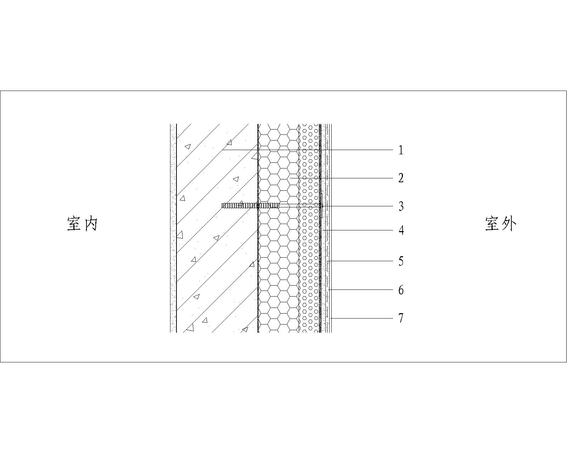

1—现浇混凝土；2—发泡陶瓷复合保温板；3—专用连接件；4—找平层（必要时）；5—玻纤网；

6—抹面胶浆；7—饰面层。

**图4.1.1 大模内置发泡陶瓷复合保温板现浇混凝土外墙外保温系统基本构造**

**4.1.2** 大模内置发泡陶瓷复合保温板现浇混凝土外墙外保温系统性能应符合表4.1.2的规定。

**表4.1.2 大模内置发泡陶瓷复合保温板现浇混凝土外墙外保温系统性能要求**

|  |  |  |
| --- | --- | --- |
| 项目 | 性能指标 | 试验方法 |
| 耐候性 | 无空鼓、剥落或脱落、开裂等破坏，无裂缝渗水，系统拉伸粘结强度≥0.10MPa | JGJ 144 |
| 耐冻融性 | 80次冻融循环后，系统无空鼓、剥落，无可见裂缝；系统拉伸粘结强度≥0.10MPa |
| 抗冲击性 | 建筑物首层墙面及门窗口等易受碰撞部位：10J级；  建筑物二层及以上墙面：3J级 |
| 吸水量 | ≤500g/m² |
| 热阻 | 符合设计要求 |
| 抹面层不透水性 | 2h不透水 |
| 防护层水蒸气渗透阻 | 符合设计要求 |
| 抗风荷载性能 | 符合工程设计要求 | GB/T 36585 |

## 4.2 发泡陶瓷复合保温板性能要求

**4.2.1** 发泡陶瓷复合保温板基本构造见图4.2.1。

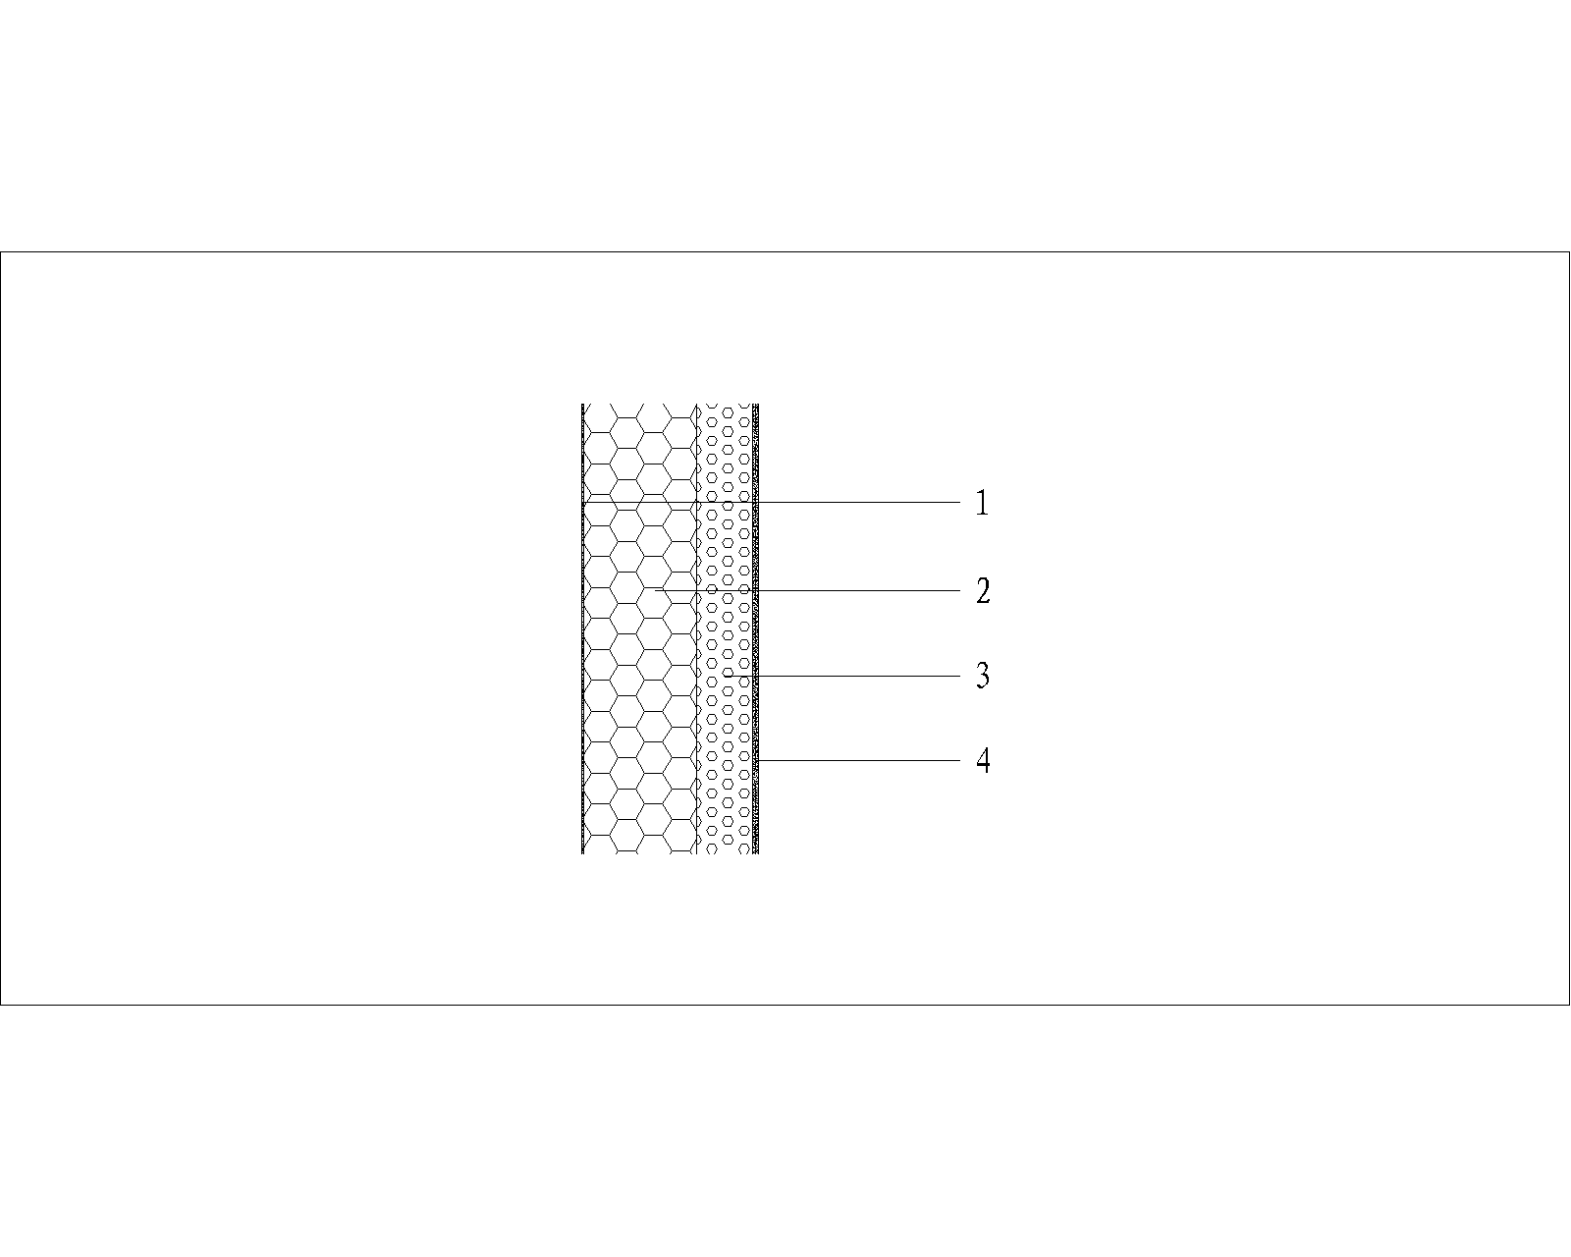

1—水泥基布（保温材料为硬泡聚氨酯时）；2—保温材料；3—发泡陶瓷板；4—增强面层。

**图4.2.1 发泡陶瓷复合保温板基本构造**

**4.2.2** 发泡陶瓷复合保温板表面应平整、无裂纹、无夹杂物、无油污，板边应平直、完整、无缺棱掉角。

**4.2.3** 发泡陶瓷复合保温板常规板长为2400mm，板宽为1200mm且不应小于600mm，其他尺寸由供需双方确定。

**4.2.4** 发泡陶瓷复合保温板中发泡陶瓷板厚度不应小于50mm，复合保温层厚度应根据设计计算进行选用。

**4.2.5** 发泡陶瓷复合保温板尺寸允许偏差应符合表4.2.5的规定。

**表4.2.5 发泡陶瓷复合保温板尺寸允许偏差（mm）**

|  |  |
| --- | --- |
| 项目 | 性能指标 |
| 长度 | ±2 |
| 宽度 | ±2 |
| 厚度 | +2.0  0 |
| 对角线差 | ≤3.0 |
| 板面平整度 | ≤2.0 |

**4.2.6** 发泡陶瓷复合保温板性能应符合表4.2.6的规定。

**表4.2.6 发泡陶瓷复合保温板性能要求**

|  |  |  |  |
| --- | --- | --- | --- |
| 项目 | | 性能指标 | 试验方法 |
| 单位面积质量（kg/m2） | | ≤20 | JG/T 480 |
| 拉伸粘结强度（MPa） | 原强度 | ≥0.10（破坏发生在保温材料中） |
| 耐水强度 | ≥0.10 |
| 耐冻融强度 | ≥0.10 |
| 吸水量（g/m2） | | ≤500 |
| 湿度变形（%） | | ≤0.07 |
| 不透水性 | | 防护层内侧未渗透 |
| 热阻（m2·K/W） | | 符合设计要求 |
| 水蒸气透过性能[g/（m2·h）] | | ≥0.85 |
| 抗弯荷载 | | 不小于板材自重 | JG/T 169 |

**4.2.7** 发泡陶瓷板性能应符合现行团体标准《发泡陶瓷保温板应用技术规程》T/CECS 480的规定，并应符合表4.2.7的规定。

**表4.2.7 发泡陶瓷板性能要求**

|  |  |  |
| --- | --- | --- |
| 项目 | 性能指标 | 试验方法 |
| 表观密度（kg/m3） | 130~160 | T/CECS 480 |
| 导热系数[W/（m·K）] | ≤0.058 |
| 蓄热系数[w/（m2·K）] | ≥0.7 |
| 垂直于板面方向抗拉强度（MPa） | ≥0.15 |
| 抗压强度（MPa） | ≥0.20 |
| 抗折强度（MPa） | ≥0.40 |
| 抗冻性 | 试验后无裂纹、无剥落、无破损现象 |
| 吸水率（体积分数）（%） | ≤3.0 |
| 尺寸稳定性（%） | ≤0.3 |
| 燃烧性能等级 | A级 |

**4.2.8** 硬泡聚氨酯板性能应符合现行行业标准《硬泡聚氨酯板薄抹灰外墙外保温系统材料》JG/T 420的规定，并应符合表4.2.8的规定。

**表4.2.8 硬泡聚氨酯板性能要求**

|  |  |  |
| --- | --- | --- |
| 项目 | 性能指标 | 试验方法 |
| 密度（kg/m3） | ≥35 | JG/T 420 |
| 导热系数[W/（m·K）] | ≤0.024 |
| 尺寸稳定性（%） | ≤1.0 |
| 吸水率（体积分数）（%） | ≤3 |
| 压缩强度（压缩变形10%）（kPa） | ≥150 |
| 垂直于板面方向抗拉强度（MPa） | ≥0.10，破坏发生在硬泡聚氨酯芯材中 |
| 弯曲变形（mm） | ≥6.5 |
| 透湿系数[ng/（Pa·m·s）] | ≤6.5 |
| 燃烧性能等级 | 不低于B1级 |
| 界面层厚度（mm） | ≤0.8 |

**4.2.9** 模塑聚苯板（EPS）性能应符合现行国家标准《模塑聚苯板薄抹灰外墙外保温系统材料》GB/T 29906的规定，并应符合表4.2.9的规定。

**表4.2.9 模塑聚苯板（EPS）性能要求**

|  |  |  |
| --- | --- | --- |
| 项目 | 性能指标 | 试验方法 |
| 表观密度（kg/m3） | 18~22 | GB/T 29906 |
| 导热系数[W/（m·K）] | ≤0.039 |
| 尺寸稳定性（%） | ≤0.3 |
| 吸水率（体积分数）（%） | ≤3 |
| 垂直于板面方向抗拉强度（MPa） | ≥0.10 |
| 弯曲变形（mm） | ≥20 |
| 水蒸气渗透系数[ng/（Pa·m·s）] | ≤4.5 |
| 燃烧性能等级 | 不低于B1级 |

**4.2.10** 挤塑聚苯板（XPS）性能应符合现行国家标准《挤塑聚苯板（XPS）薄抹灰外墙外保温系统材料》GB/T 30595的规定，并应符合表4.2.10的规定。

**表4.2.10 挤塑聚苯板（XPS）性能要求**

|  |  |  |
| --- | --- | --- |
| 项目 | 性能指标 | 试验方法 |
| 表观密度（kg/m3） | 22~35 | GB/T 30595 |
| 导热系数[W/（m·K）] | ≤0.030 |
| 尺寸稳定性（%） | ≤1.2 |
| 吸水率（体积分数）（%） | ≤1.5 |
| 压缩强度（MPa） | ≥0.20 |
| 垂直于板面方向抗拉强度（MPa） | ≥0.20 |
| 弯曲变形（mm） | ≥20 |
| 水蒸气渗透系数[ng/（Pa·m·s）] | 3.5~1.5 |
| 燃烧性能等级 | 不低于B1级 |
| 氧指数（%） | ≥26 |

**4.2.11** 聚苯板、硬泡聚氨酯板等材料的陈化时间、板材内外表面界面处理应满足现行国家和行业标准的相关要求。

**4.2.12** AGPF板性能应符合表4.2.12的规定。

**表4.2.12** AGPF**性能要求**

|  |  |  |
| --- | --- | --- |
| 项目 | 性能指标 | 试验方法 |
| 表观密度（kg/m3） | ≥35 |  |
| 导热系数[W/（m·K）] | ≤0.024 |  |
| 垂直于板面方向抗拉强度（MPa） | ≥0.10 |  |
| 压缩强度（MPa） | ≥0.12 |  |
| 弯曲强度（MPa） | ≥0.15 |  |
| 尺寸稳定性（%） | ≤1.0 |  |
| 吸水率（体积分数）（%） | ≤5.0 |  |
| 水蒸气渗透系数[ng/（Pa·m·s）] | ≤6.5 |  |
| 氧指数（%） | ≥40 |  |
| 燃烧性能等级 | 不低于B1级 |  |

**注：**AGPF板出厂前应在室温条件下陈化，陈化时间不应少于14d。

## 4.3 系统其他组成材料性能要求

**4.3.1** 抹面胶浆性能应符合表4.3.1的规定。

**表4.3.1 抹面胶浆性能要求**

|  |  |  |  |  |
| --- | --- | --- | --- | --- |
| 项目 | | | 性能指标 | 试验方法 |
| 拉伸粘结强度（MPa）  （与保温材料） | 原强度 | | ≥0.10，破坏发生在保温材料中 | GB/T 29906 |
| 耐水强度 | 浸水48h，干燥2h | ≥0.60 |
| 浸水48h，干燥7h | ≥0.10 |
| 耐冻融强度 | | ≥0.10 |
| 压折比 | | | ≤3.0 |
| 抗冲击性 | | | 3J级 |
| 吸水量（g/m2） | | | ≤500 |
| 不透水性 | | | 试样抹面层内侧无水渗透 |
| 可操作时间（h） | | | 1.5~4.0 |

**4.3.2** 专用连接件应采用工程塑料、玻璃纤维增强树脂筋或金属制品（不锈钢或经过表面防腐处理的金属制成），塑料圆盘直径不小于60mm，单个连接件抗拉承载力的标准值不小于0.6kN。主要性能指标应满足现行行业标准《外墙保温用锚栓》JG/T 366的要求。

**4.3.3** 玻纤网性能应符合表4.3.3的规定。

**表4.3.3 玻纤网性能要求**

|  |  |  |
| --- | --- | --- |
| 项目 | 性能指标 | 试验方法 |
| 单位面积质量（g/m2） | ≥160 | GB/T 9914.3 |
| 耐碱断裂能力（经、纬向）（N/50mm） | ≥1000 | GB/T 20102 |
| 耐碱断裂能力保留率（经、纬向）（%） | ≥50 |
| 断裂伸长率（经、纬向）（%） | ≤5 | GB/T 7689.5 |

# 5 设计

## 5.1 一般规定

**5.1.1** 当选用大模内置发泡陶瓷复合保温板现浇混凝土外墙外保温系统时，不应更改系统构造和组成材料。

**5.1.2** 大模内置发泡陶瓷复合保温板现浇混凝土外墙外保温系统的节能和热工计算应符合现行国家标准《民用建筑热工设计规范》GB 50176的规定。

**5.1.3** 大模内置发泡陶瓷复合保温板现浇混凝土外墙外保温系统热阻应按各构造层厚度进行计算，发泡陶瓷板的修正系数应取1.05，系统其他主要组成材料导热系数的修正系数应按现行国家标准《民用建筑热工设计规范》GB 50176取值。

**5.1.4** 大模内置发泡陶瓷复合保温板现浇混凝土外墙外保温系统防火设计应符合现行国家标准《建筑防火通用规范》GB 55037的有关规定。

**5.1.5** 大模内置发泡陶瓷复合保温板现浇混凝土外墙外保温系统防水设计应符合现行行业标准《外墙外保温工程技术标准》JGJ 144和《建筑外墙防水工程技术规程》JGJ/T 235的有关规定。

**5.1.6** 水平或倾斜的出挑部位以及延伸至地面以下的部位应做防水处理；门窗洞口与门窗交接处、首层与其他层交接处、外墙与屋顶交接处应进行密封和防水构造设计，重要节点部位应有详图；穿过外保温系统安装的设备、穿墙管道或支架等应固定在基层墙体上，并应做密封和防水设计；变形缝处应采取防水和保温构造处理。

**5.1.7** 大模内置发泡陶瓷复合保温板现浇混凝土外墙外保温系统的抗风压值不应小于工程项目风荷载设计值。

**5.1.8** 大模内置发泡陶瓷复合保温板现浇混凝土外墙外保温系统的模板设计应符合现行行业标准《建筑施工模板安全技术规范》JGJ 162的规定。

**5.1.9** 抹面层的分隔缝设置时，应避免与发泡陶瓷复合保温板的拼接缝重合，分格缝与相平行的发泡陶瓷复合保温板拼接缝之间距离不应小于100mm。

**5.1.10** 大模内置发泡陶瓷复合保温板现浇混凝土外墙外保温系统饰面层宜选用涂料、饰面砂浆等轻质饰面材料，并符合建筑外墙涂料有关标准的规定。

**5.1.11** 发泡陶瓷复合保温板的排版应以常规尺寸为基础，进行模数化、标准化设计。

## 5.2 系统要求

**5.2.1** 大模内置发泡陶瓷复合保温板现浇混凝土外墙外保温系统设计应考虑温度变形、风压、重力荷载和地震等影响因素。

**5.2.2** 外墙填充墙应采用与主体结构配套的保温形式，并应与主体结构可靠连接。

**5.2.3** 围护结构中与大模内置发泡陶瓷复合保温板现浇混凝土外墙外保温系统配套采用自保温砌块时，填充墙设计应符合国家有关标准的规定。

**5.2.4** 大模内置发泡陶瓷复合保温板现浇混凝土外墙外保温系统专用连接件的数量应经计算确定，建筑高度不大于50m时专用连接件不应少于6个/㎡，建筑高度在 60m~100m 时专用连接件不应少于9个/㎡。任何面积大于0.1㎡的单块板专用连接件不应少于1个。墙面阴阳角、 门窗洞口等特殊部位的专用连接件数量宜适当增加。系统工程在受负风压作用较大的部位宜增加专用连接件数量。专用连接件进入混凝土深度不小于100mm。

**5.2.5** 大模内置发泡陶瓷复合保温板现浇混凝土外墙外保温系统抹面层应设抗裂措施，并应符合下列规定：

**1** 大模内置发泡陶瓷复合保温板现浇混凝土外墙外保温系统的起端、终端以及檐口、勒脚处应进行翻包或包边处理；

**2** 首层位置应增设一层玻纤网；

**3** 发泡陶瓷复合保温板拼缝处、阴阳角、门窗洞口四周以及与自保温砌块填充墙相交处，应设增强玻纤网；

**4** 玻纤网搭接长度不应小于200mm。

**5.2.6** 外墙热桥部位应采取保温措施，提供保温构造详图，并应符合下列规定：

**1** 门窗洞口四周应按图5.2.6-1所示进行保温处理，保温层厚度不应小于20mm；

**2** 挑檐、雨棚、空调搁板等出挑构件均应按图5.2.6-2所示包覆保温层；

**3** 女儿墙内外均应进行保温处理，内侧保温应与屋顶保温衔接。女儿墙高度小于500mm时，顶部也应按图5.2.6-3所示进行保温处理。

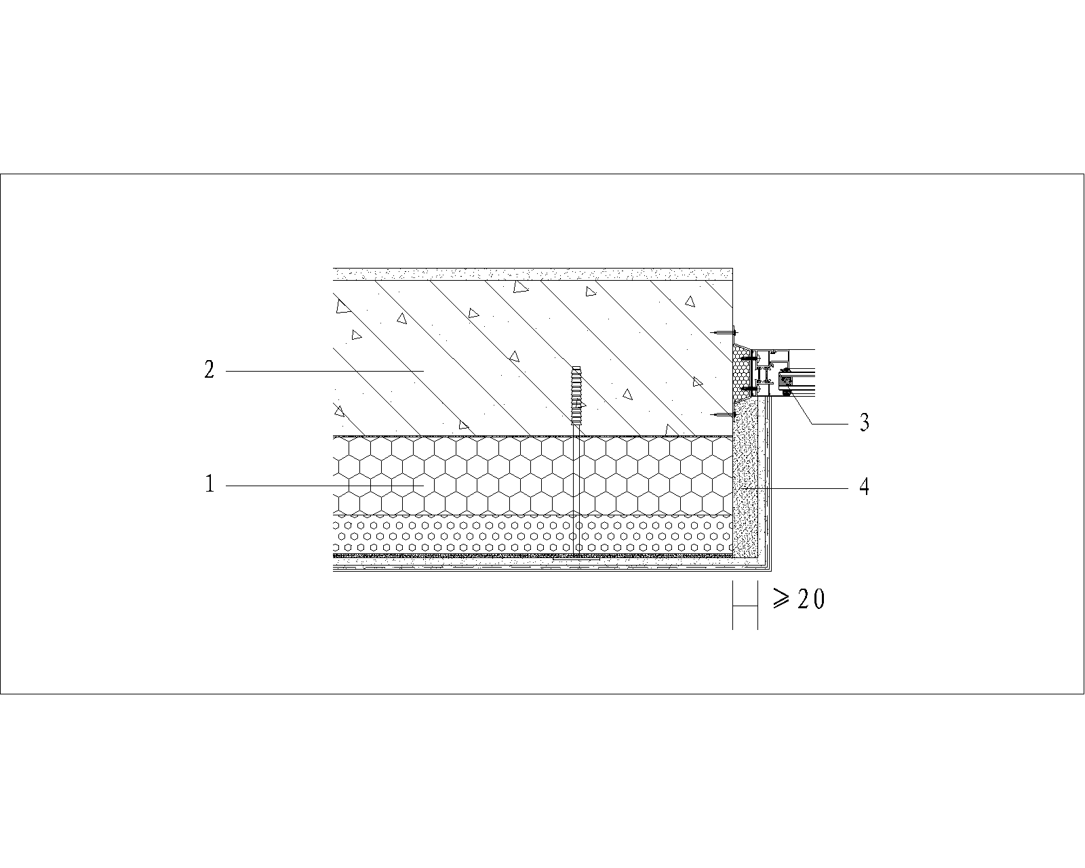

1—发泡陶瓷复合保温板；2—基层墙体；3—窗户；4—保温砂浆。

**图5.2.6-1 发泡陶瓷复合保温板窗口构造**

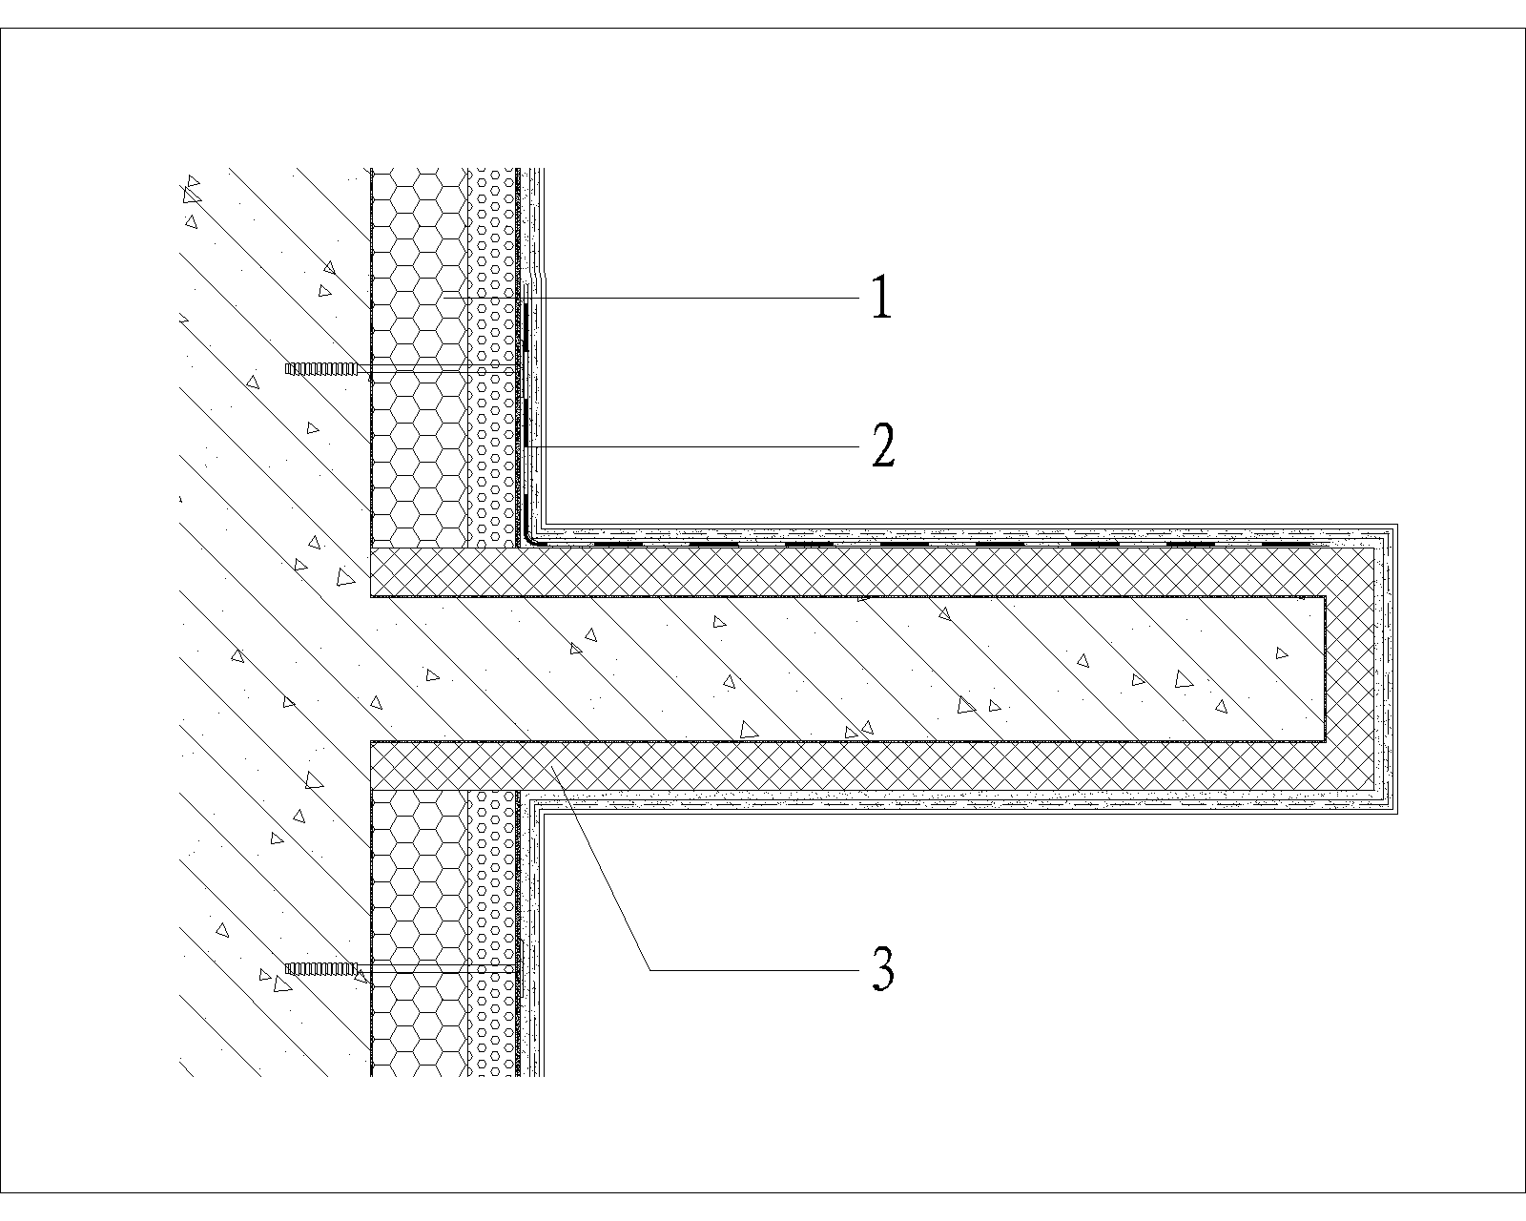

1—发泡陶瓷复合保温板；2—防水层；3—保温材料。

**图5.2.6-2 发泡陶瓷复合保温板挑檐构造**

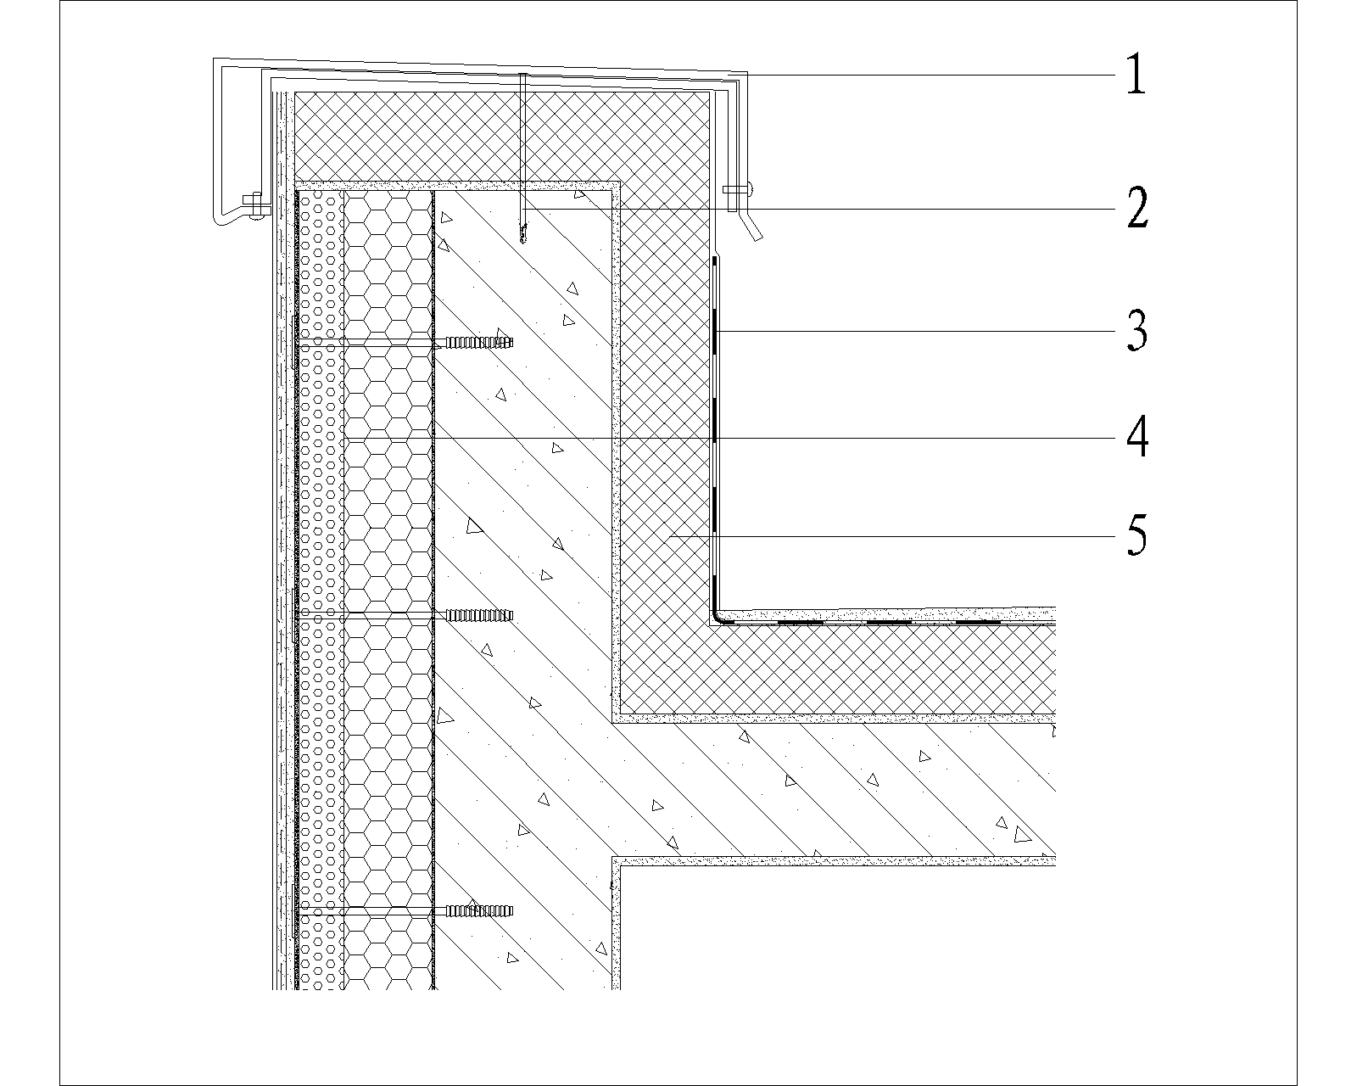

1—金属盖板；2—锚栓；3—防水层；4—发泡陶瓷复合保温板；5—保温材料。

**图5.2.6-3 发泡陶瓷复合保温板女儿墙构造**

**5.2.7** 安装在外墙上的设施设备、穿墙管线、装饰线脚或外遮阳产品、空调室外机托架等构件应固定于基层墙体上，并预留外保温系统的厚度，与保温系统相连处应作防水密封处理。

**5.2.8** 变形缝处应填充保温材料，填塞深度应大于缝宽的3倍。应采用金属盖缝板，对变形缝进行封盖处理。

**5.2.9** 当建筑外墙饰面采用非涂料类饰面时，应进行专项设计。

# 6 施工

## 6.1 一般规定

**6.1.1** 大模内置发泡陶瓷复合保温板现浇混凝土外墙外保温系统的各种组成材料应配套供应。采用的所有配件应与系统性能相容，并应符合国家现行相关标准的规定。

**6.1.2** 大模内置发泡陶瓷复合保温板现浇混凝土外墙外保温系统的施工应编制专项施工方案并进行技术交底，施工人员应经过培训并考核合格。

**6.1.3** 大模内置发泡陶瓷复合保温板现浇混凝土外墙外保温系统所采用的材料应有产品合格证书和性能检测报告，材料的品种、规格、性能等应符合设计要求和本规程的规定。材料进场后，应按规定抽样复验，并提交试验报告。

**6.1.4** 发泡陶瓷复合保温板在运输、装卸过程中应轻拿轻放，且应有合理的支撑方案。

**6.1.5** 大模内置发泡陶瓷复合保温板现浇混凝土外墙外保温系统各种材料应分类贮存，且不宜露天存放，存放过程中应采取防潮防水等保护措施。

**6.1.6** 施工现场应采取可靠的防火安全措施且应满足国家现行标准的要求，并应符合下列规定：

**1** 在外保温专项施工方案中，应按国家现行标准要求，对施工现场消防措施作出明确规定；

**2** 可燃、难燃保温材料的现场存放、运输、施工应符合消防的有关规定；

**3** 外保温工程施工期间现场不应有高温或明火作业。

**6.1.7** 施工期间的环境空气温度不应低于5℃，5级以上大风天气和雨天不应施工。雨季施工应做好防雨措施。

**6.1.8** 大模内置发泡陶瓷复合保温板现浇混凝土外墙外保温系统的施工质量控制，除应满足本规程规定外，尚应符合国家现行标准《混凝土结构工程施工规范》GB 50666、《混凝土结构工程施工质量验收规范》GB 50204和《建筑施工模板安全技术规范》JGJ 162的有关规定。

**6.1.9** 大模内置发泡陶瓷复合保温板现浇混凝土外墙外保温系统工程完工后应对成品采取保护措施。

## 6.2 施工准备

**6.2.1** 大模内置发泡陶瓷复合保温板现浇混凝土外墙外保温系统工程模板安装前，应做好下列安全技术准备工作：

**1** 应审查模板结构设计与施工说明书中的荷载、计算方法、节点构造和安全措施，设计审批手续应齐全。

**2** 应进行全面的安全技术交底，操作班组应熟悉设计与施工说明书，并应做好模板安装作业的分工准备。

**3** 应对模板和配件进行挑选、检测，不合格者应剔除，并应运至工地指定地点堆放。

**4** 应备齐操作所需的一切安全防护设施和器具。

**6.2.2** 发泡陶瓷复合保温板施工前，钢筋工程、水电安装、预留预埋等工作应已全部结束，并通过甲方、监理等验收单位的验收。

**6.2.3** 外脚手架应符合国家现行的模板和支架的标准规定，满足支模等后续工程工序的要求。

**6.2.4** 按照图纸要求换算的支模放线及其他定位线应全部完成并通过校验。

**6.2.5** 安全、技术等交底工作应全部完成。

**6.2.6** 大模内置发泡陶瓷复合保温板现浇混凝土外墙外保温系统施工前，应在工程现场采用与工程项目相同的材料、构造做法和工艺制作样板间，并经验收合格确认后方可进行大面积施工。

## 6.3 施工要点

**6.3.1** 大模内置发泡陶瓷复合保温板现浇混凝土外墙外保温系统应在设计阶段确定排版分格方案，尽量使用标准规格发泡陶瓷复合保温板。

**6.3.2** 发泡陶瓷复合保温板安装前应根据设计图纸复核尺寸，并设置安装控制线。结合设计排版图，出具相对应每块板的实际尺寸和详细构造图清单。

**6.3.3** 对于无法用标准规格安装的部位，应在施工现场用专用机具和设备对发泡陶瓷复合保温板进行切割，切割后最小宽度不宜小于250mm。

**6.3.4** 发泡陶瓷复合保温板应根据排版图安装，并用钢丝或其他辅助措施完成初始定位。

**6.3.5** 在施工现场用手工枪钻在发泡陶瓷复合保温板预定位置穿孔，安装专用连接件，建筑高度不大于50m时专用连接件不应少于6个/㎡，建筑高度在 60m~100m 时专用连接件不应少于9个/㎡。安装孔距发泡陶瓷复合保温板边缘不应少于100mm，专用连接件进入混凝土长度不应少于100mm，门窗洞口处、受负风压作用较大的部位应根据受力状况增设专用连接件。

**6.3.6** 根据模板施工方案确定的对拉螺栓间距，用手枪钻在发泡陶瓷复合保温板和内侧模板相应位置开孔，穿入对拉螺栓；同时对确定的落水管等构件位置，预埋安装管件及预埋件。

**6.3.7** 根据控制线对模板的位置及标高进行相应位置调整。

**6.3.8** 混凝土一次浇筑高度不宜大于1m。混凝土应振捣密实均匀。振捣时严禁将振捣棒直接振捣发泡陶瓷复合保温板。

**6.3.9** 模板及龙骨拆除时间和要求应符合国家现行标准《混凝土结构工程施工规范》GB 50666和《建筑施工模板安全技术规范》JGJ 162的规定。

**6.3.10** 对拉螺栓孔应采用喷涂聚氨酯或膨胀砂浆的方式进行封堵处理。

**6.3.11** 发泡陶瓷复合保温板拼缝、阴阳角及与自保温砌块填充墙相交处，应用抹面砂浆抹压补缝找平，并铺设不小于200mm宽玻纤网作为加强抗裂处理措施。

**6.3.12** 饰面层施工应符合现行国家标准《建筑装饰装修工程质量验收规范》GB 50210的规定。

# 7 验收

## 7.1 一般规定

**7.1.1** 大模内置发泡陶瓷复合保温板现浇混凝土外墙外保温系统的验收除应符合本规程外，尚应符合现行国家标准《建筑工程施工质量验收统一标准》GB 50300、《混凝土结构施工质量验收规范》GB 50204、《建筑节能工程施工质量验收规范》GB 50411和《建筑装饰装修工程质量验收规范》GB 50210的有关规定。

**7.1.2** 大模内置发泡陶瓷复合保温板现浇混凝土外墙外保温系统应同主体结构一同验收，施工过程中及时进行质量检查、隐蔽工程验收和检验批验收。

**7.1.3** 大模内置发泡陶瓷复合保温板现浇混凝土外墙外保温系统应对下列部位或内容进行隐蔽工程验收，并应有详细的文字记录和必要的图像资料：

**1** 专用连接件数量、位置、材质和规格尺寸；

**2** 墙体热桥部位处理；

**3** 发泡陶瓷复合保温板的板缝、构造节点处理；

**4** 发泡陶瓷复合保温板的厚度；

**5** 各种变形缝处的节能施工做法；

**7.1.4** 大模内置发泡陶瓷复合保温板现浇混凝土外墙外保温系统检验批的划分应符合现行国家标准《建筑节能工程施工质量验收规范》GB 50411的规定。

**7.1.5** 检验批质量验收合格应符合下列规定：

**1** 检验批应按主控项目和一般项目验收；

**2** 主控项目应全部合格；

**3** 一般项目应合格，当采用计数检验时，应不少于90％的检查点合格，且其余检查点不得有严重缺陷；

**4** 应具有完整的施工操作依据和质量验收记录。

**7.1.6** 大模内置发泡陶瓷复合保温板现浇混凝土外墙外保温系统竣工验收应提供下列文件、资料：

**1** 设计文件、设计变更文件；

**2** 有效期内的型式检验报告；

**3** 主要材料的产品合格证、出厂检验报告、进场复验报告和进场核查记录；

**4** 施工方案和施工技术交底资料；

**5** 隐蔽工程验收记录和相关资料；

**6** 其他对工程质量有影响的技术资料。

## 7.2 主控项目

**7.2.1** 外墙外保温系统工程使用的材料、构件应进行进场验收，且应形成相应的验收记录。各种材料和构件的质量证明文件与相关技术资料应齐全，并应符合设计要求和国家现行有关标准的规定。

检验方法：观察、尺量检查；核查质量证明文件。

检查数量：按进场批次，每批随机抽取3个试样进行检查；质量证明文件应按其出厂检验批进行核查。

**7.2.2** 外墙外保温系统工程使用的材料、产品进场时，应对其下列性能进行复验，复验应为见证取样检验：

1 保温隔热材料的导热系数、密度、抗压强度、垂直于板面方向的抗拉强度、吸水率、燃烧性能（不燃材料除外）；

2 发泡陶瓷复合保温板的传热系数、单位面积质量、拉伸粘结强度、燃烧性能（不燃材料除外）；

3 抹面胶浆的拉伸粘接强度、压折比；

4 玻纤网的力学性能、抗腐蚀性能；

5 专用连接件的抗拉承载力。

检验方法：核查质量证明文件；随机抽样检验，核查复验报告，其中：导热系数、密度或单位面积质量、燃烧性能必须在同一个报告中。

检查数量：同厂家、同品种产品，按照扣除门窗洞口后的保温墙面面积所使用的材料用量，在5000m2以内时应复验1次；面积每增加5000m2应增加1次。同工程项目、同施工单位且同期施工的多个单位工程，可合并计算抽检面积。

**7.2.3** 大模内置发泡陶瓷复合保温板现浇混凝土外墙外保温系统应由同一供应商提供配套的组成材料和形式检验报告。型式检验报告中应包含耐候性和抗风压性能检验项目以及配套组成材料的名称、生产单位、规格型号及主要性能指标。

检验方法：核查质量证明文件和型式检验报告。

检查数量：全数检查。

**7.2.4** 大模内置发泡陶瓷复合保温板安装位置应正确，接缝应严密；保温板应固定牢固，在浇筑混凝土过程中不应移位、变形；保温板表面应采取界面处理措施，与混凝土粘结应牢固。

检验方法：观察、尺量检查；检查隐蔽工程验收记录。

检查数量：隐蔽工程验收记录全数核查；其他项目按现行国家标准《建筑节能工程施工质量验收标准》GB 50411的规定抽检。

**7.2.5** 大模内置发泡陶瓷复合保温板现浇混凝土外墙外保温系统各层构造做法应符合设计要求，并应按照经过审批的专项施工方案施工。

检验方法：对照设计和专项施工方案观察检查；核查隐蔽工程验收记录。

检查数量：全数检查。

**7.2.6** 大模内置发泡陶瓷复合保温板现浇混凝土外墙外保温系统的施工质量，应符合下列规定：

**1** 保温隔热材料的厚度不得低于设计要求。

**2** 发泡陶瓷复合保温板与基层之间的连接应牢固，拉伸粘结强度应进行现场拉拔试验，且不得在界面破坏。

**3** 专用连接件的数量、位置、锚固深度、和锚固力应符合设计和施工方案的要求；专用连接件应使发泡陶瓷复合保温板可靠固定；锚固力应做现场拉拔试验。

检验方法：观察、手扳检查：核查隐蔽工程验收记录和检验报告。保温材料厚度采用现场钢针插入或剖开后尺量检查；拉伸粘结强度按现行国家标准《建筑节能工程施工质量验收标准》GB 50411附录C的检验方法进行现场检验；锚栓拉拔力检验应按现行行业标准《外墙保温用锚栓》JG/T366的实验方法进行。

检查数量：每个检验批应抽查3处。

**7.2.7** 外墙和毗邻不供暖空间墙体上的门窗洞口四周墙的侧面，墙体上凸窗四周的侧面，应按设计要求采取节能保温措施。

检验方法：对照设计观察检查，采用红外热像仪检查或剖开检查；核查隐蔽工程验收记录。

检查数量：按现行国家标准《建筑节能工程施工质量验收标准》GB 50411的规定抽查，最小抽样数量不得少于5处。

**7.2.8** 严寒和寒冷地区外墙热桥部位，应按设计要求采取隔断热桥措施。

检查方法：对照设计和专项施工方案观察检查；检查隐蔽工程验收记录；使用红外热像仪检查。

检查数量：隐蔽工程验收记录应全数检查。隔断热桥措施按不同种类，每种抽查20%，并不少于5处。

**7.2.9** 大模内置发泡陶瓷复合保温板现浇混凝土外墙外保温系统中饰面层的基层及面层施工，应符合设计且应符合现行国家标准《建筑装饰装修工程质量验收标准》GB 50210的规定，并应符合下列规定：

**1** 饰面层施工前应对基层进行隐蔽工程验收。基层应无脱层、空鼓和裂缝，并应平整、洁净，含水率应符合饰面层施工的要求。

**2** 饰面层不得渗漏，抹面层应具有防水功能。

**3** 保温层及饰面层与其他部位交接的收口处，应采取防水措施。

检验方法：观察检查；核查隐蔽工程验收记录和检验报告。

检查数量：全数检查。

## 7.3 一般项目

**7.3.1** 大模内置发泡陶瓷复合保温板现浇混凝土外墙外保温系统组成材料的外观和包装应完整无破损。

检验方法：观察检查。

检查数量：全数检查。

**7.3.2** 发泡陶瓷复合保温板安装后表面应平整、接缝应顺直、均匀，不应有裂缝。

检验方法：观察检查。

检查数量：每个检验批抽查10%，并不少于10处。

**7.3.3** 大模内置发泡陶瓷复合保温板现浇混凝土外墙外保温系统施工产生的穿墙套管、脚手眼、孔洞等墙体缺陷，应按施工方案采取隔断热桥措施及防火密封措施，不得影响墙体热工性能。

检验方法：对照施工方案观察检查。

检查数量：全数检查。

**7.3.4** 发泡陶瓷复合保温板的拼缝、阴阳角、门窗洞口及不同材料间交接处等部位，应采取防止开裂和破损的加强措施。

检验方法：观察检查；检查隐蔽工程验收记录。

检查数量：同一检验批内，抽查10%，并不少于5处。

**7.3.5** 当采用增强网作为防止开裂的措施时，增强网的铺贴和搭接应符合设计和专项施工方案的要求。砂浆抹压应密实，不得空鼓，增强网应铺贴平整，不得褶皱、外露。

检查方法：观察检查；检查隐蔽工程验收记录。

检查数量：每个检验批抽查不少于5处，每处不少于2m2。

**7.3.6** 发泡陶瓷复合保温板安装允许偏差应符合表7.3.6的规定。

**表7.3.6 发泡陶瓷复合保温板安装允许偏差（mm）**

|  |  |  |
| --- | --- | --- |
| 项目 | 允许偏差 | 检验方法 |
| 板面平整度 | 3 | 2m靠尺和塞尺检查 |
| 接缝宽度 | 2 | 直尺检查 |
| 相邻面板之间高低差 | 2 | 靠尺，深度尺检查 |
| 分格条（缝）水平、垂直度 | 3 | 经纬仪，垂直仪检查 |
| 墙面垂直度（每层楼面） | 4 | 经纬仪，垂直仪检查 |
| 阳角垂直度 | 4 | 2m靠尺和塞尺检查 |

# 用词说明

为便于在执行本规程条款时区别对待，对要求严格程度不同的用词说明如下：

**1** 表示很严格，非这样做不可的：

正面词采用“必须”，反面词采用“严禁”；

**2** 表示严格，在正常情况下均应这样做的：

正面词采用“应”，反面词采用“不应”或“不得”；

**3** 表示允许稍有选择，在条件许可时首先应这样做的：

正面词采用“宜”，反面词采用“不宜”；

**4** 表示有选择，在一定条件下可以这样做的，采用“可”。

# 引用标准名录

本规程引用下列标准。其中，注日期的，仅对该日期对应的版本适用本规程；不注日期的，其最新版适用于本规程。

《建筑设计防火规范》GB 50016

《民用建筑热工设计规范》GB 50176

《混凝土结构工程施工质量验收规范》GB 50204

《建筑装饰装修工程质量验收规范》GB 50210

《建筑工程施工质量验收统一标准》GB 50300

《建筑节能工程施工质量验收规范》GB 50411

《混凝土结构工程施工规范》GB 50666

《建筑防火通用规范》GB 55037

《增强材料 机织物试验方法 第5部分：玻璃纤维拉伸断裂强力和断裂伸长的测定》GB/T 7689.5

《增强制品试验方法 第3部分：单位面积质量的测定》GB/T 9914.3

《玻璃纤维网布耐碱性试验方法 氢氧化钠溶液浸泡法》GB/T 20102

《模塑聚苯板薄抹灰外墙外保温系统材料》GB/T 29906

《挤塑聚苯板（XPS）薄抹灰外墙外保温系统材料》GB/T 30595

《外墙外保温系统动态风压试验方法》GB/T 36585

《外墙外保温工程技术规程》JGJ 144

《建筑施工模板安全技术规范》JGJ 162

《建筑外墙防水工程技术规程》JGJ/T 235

《建筑隔墙用轻质条板通用技术要求》JG/T 169

《外墙保温用锚栓》JG/T 366

《硬泡聚氨酯板薄抹灰外墙外保温系统材料》JG/T 420

《外墙保温复合板通用技术要求》JG/T 480

《发泡陶瓷保温板应用技术规程》T/CECS 480

**中国工程建设标准化协会标准**

**大模内置发泡陶瓷复合保温板现浇混凝土外墙外保温系统应用技术规程**

**T/CECS XXX-2024**

**条文说明**

**制定说明**

本规程制定过程中，编制组进行了广泛的调查研究，总结了我国大模内置发泡陶瓷复合保温板现浇混凝土外墙外保温系统相关工程建设的实践经验，同时参考了国外先进技术法规、技术标准，通过试验取得了系统中导热系数和传热系数的修正系数，取得了阶段性成果。

本规程编制原则为：（1）科学合理、具有可操作性；（2）实事求是，规程使用人应严格遵守规程有关规定；（3）保证施工效率的同时又能保证质量等。

关于大模内置发泡陶瓷复合保温板现浇混凝土外墙外保温系统及组成材料及施工工艺等重要问题，编制组给出了具有可操作性的解决措施，编制组将对其他尚需深入研究的有关问题多方取证、试验探究和工程应用后对规程进行更新补充。

为便于广大技术和管理人员在使用本规程时能正确理解和执行条款规定，《大模内置发泡陶瓷复合保温板现浇混凝土外墙外保温系统应用技术规程》编制组按章、节、条顺序编制了本规程的条文说明，对条款规定的目的、依据以及执行中需要注意的有关事项等进行了说明。本条文说明不具备与标准正文及附录同等的法律效力，仅供使用者作为理解和把握标准规定的参考。

**目 次**

1 总则 （26）

2 术语 （27）

3 基本规定 （28）

4 系统和材料 （29）

4.1 系统性能要求 （29）

4.2 发泡陶瓷复合保温板性能要求 （29）

4.3 系统其他组成材料性能要求 （29）

5 设计 （30）

5.2 系统要求 （30）

6 施工 （31）

6.1 一般规定 （31）

6.2 施工准备 （31）

6.3 施工要点 （31）

7 验收 （33）

7.1 一般规定 （33）

7.2 主控项目 （33）

7.3 一般项目 （33）

# 1 总则

**1.0.1** 本条主要阐明制定本规程的目的，在于规范、控制和保证大模内置发泡陶瓷复合保温板现浇混凝土外墙外保温系统在建筑工程中的工程质量，促进建筑行业健康发展。

发泡陶瓷复合保温板采用发泡陶瓷板作为复合板内侧高效保温材料的防火、防护层，可充分发挥发泡陶瓷优异的力学性能、热工性能、耐久性能以及低的吸水率和干燥收缩率、较好的尺寸稳定性和板材平整度，可减少传统大模内置保温系统中的找平层，降低外保温系统过厚的找平层脱落的风险。此外，由于发泡陶瓷为高温烧结制品，导热系数可低至0.058W/（m·K），可降低整个外墙厚度，因此，该产品是集高效保温、高效防火、长寿耐久多种优势的新型不燃保温材料。目前，该产品可通过专用锚固件，与现浇混凝土形成大模内置保温系统，从而构筑具有轻质、保温、隔热、防水、防火、系统安全可靠、施工方便、经济适用等特点的外墙围护结构保温系统。

本规程是依据现行国家和行业标准、规范的有关规定，并在对我国近些年来使用的复合保温板进行调研的基础上，结合大模内置发泡陶瓷复合保温板现浇混凝土外墙外保温系统自身的特性和技术要求编制的。

**1.0.2** 本条阐明大模内置发泡陶瓷复合保温板现浇混凝土外墙外保温系统的适用范围，包括新建、改建、扩建的民用及工业建筑中使用的大模内置发泡陶瓷复合保温板现浇混凝土外墙外保温系统。

**1.0.3** 凡国家现行标准中已有明确规定的，本规程原则上不再重复。在设计、施工及验收中除应符合本规程的要求外，尚应符合国家现行有关标准的规定。国家现行强制标准包括建筑防火、建筑工程抗震等方面的标准和规范。国内外相关的配套专用技术，在满足本规程和相关标准规定的基础上，可参考采用。

# 2 术语

**2.0.2** 发泡陶瓷复合保温板使用硬泡聚氨酯作为保温材料时，应采用水泥基布作为背衬层，用以硬泡聚氨酯的定位隔离，使用模塑聚苯板或挤塑聚苯板时，可不设背衬层。

# 3 基本规定

**3.0.1** 大模内置发泡陶瓷复合保温板现浇混凝土外墙外保温系统的主要配套材料包含发泡陶瓷复合保温板、专用连接件等，通过现浇混凝土，共同形成大模内置发泡陶瓷复合保温板现浇混凝土外墙外保温系统，系统各组成材料的相容性和匹配性，是保证保温工程功能性和安全性的重要基础，因此，外墙保温工程各组成材料应由系统供应商成套提供，并且在施工过程中不得更改系统构造和组成材料。

**3.0.2~3.0.4** 参考现行行业标准《外墙外保温工程技术规程》JGJ 144 的有关规定，对大模内置发泡陶瓷复合保温板现浇混凝土外墙外保温系统作出了基本要求。

基层的正常变形是指，基层墙体在温度、含水率、风荷载、撞击力造成的正常变形，这种变形不应造保温复合墙体的裂缝、形成空鼓脱落。保温系统的各构造层次间应具有变形协调能力。保温系统各组成部分的物理－化学稳定性，主要包括系统的耐久性和部件的耐久性，首先保温系统在温度、湿度和收缩的作用下应是稳定的，其次，在正常使用条件和维护下，所有组成材料在系统使用寿命期内均应保持其特性。大模内置发泡陶瓷复合保温板现浇混凝土外墙外保温系统应能够防止雨、雪渗入建筑物内部，并且不应将水分迁移至任何可能造成损坏的部位。

**3.0.7** 对大模内置发泡陶瓷复合保温板现浇混凝土外墙外保温系统的使用年限作出了基本要求。

**3.0.10** 参考现行行业标准《外墙外保温工程技术规程》JGJ 144 的有关规定，对大模内置发泡陶瓷复合保温板现浇混凝土外墙外保温系统的混凝土浇筑高度作出了基本要求。

# 4 系统和材料

## **4.1** 系统性能要求

**4.1.2** 本条规定了大模内置发泡陶瓷复合保温板现浇混凝土外墙外保温系统的性能要求。

## 4.2 发泡陶瓷复合保温板性能要求

**4.2.4** 发泡陶瓷板作为大模内置发泡陶瓷复合保温板现浇混凝土外墙外保温系统中的保温防火防护层，规定了其最小厚度。

**4.2.7~4.2.10** 参考现行行业标准《发泡陶瓷保温板应用技术规程》T/CECS 480、《硬泡聚氨酯板薄抹灰外墙外保温系统材料》JG/T 420、现行国家标准《模塑聚苯板薄抹灰外墙外保温系统材料》GB/T 29906、《挤塑聚苯板（XPS）薄抹灰外墙外保温系统材料》GB/T 30595，规定了大模内置发泡陶瓷复合保温板现浇混凝土外墙外保温系统中保温材料的主要性能指标。

**4.2.11** 聚苯板、硬泡聚氨酯的反应有一定的时间性，因此对材料的陈化期作出了要求。

## 4.3 系统其他组成材料性能要求

**4.3.1~4.3.3** 抹面胶浆、专用连接件、玻纤网等作为大模内置发泡陶瓷复合保温板现浇混凝土外墙外保温系统的组成材料，其性能分别参考国家现行标准《模塑聚苯板薄抹灰外墙外保温系统材料》GB/T 29906、《行业现行标准外墙保温用锚栓》JG/T 366、《外墙外保温工程技术标准》JGJ 144中的有关规定，结合大模内置发泡陶瓷复合保温板现浇混凝土外墙外保温系统特点作出相应要求。

# 5 设计

## 5.2 系统要求

**5.2.5~5.2.9** 抹面层抗裂措施、外墙热桥处理措施、设施设备处理措施、变形缝处理措施、饰面层处理措施等重点参考了《外墙外保温工程技术标准》JGJ 144中的有关规定。

# 6 施工

## 6.1 一般规定

**6.1.2** 大模内置发泡陶瓷复合保温板现浇混凝土外墙外保温系统工程中应做好技术交底，施工方案及质量管理方案，并对施工人员进行技术培训，以保证工程质量。

**6.1.4、6.1.5** 规定了大模内置发泡陶瓷复合保温板现浇混凝土外墙外保温系统组成材料在运输、装卸和施工现场存放过程中的注意事项，应严格执行以减少损耗。

**6.1.6** 本条规定了施工现场应采取的防火安全措施，重点参考了国家现行标准《建筑工程施工现场消防安全技术规范》GB 50720的有关规定。

**6.1.7** 参考行业现行标准《外墙外保温工程技术标准》JGJ 144的有关规定，对施工环境及应对措施作出要求。

**6.1.9** 成品保护包含以下内容：

**1** 防止施工污染；

**2** 吊运物品或拆脚手架时防止撞击墙面；

**3** 防止踩踏窗口；

**4** 对碰撞坏的墙面及时修补；

**5** 外保温工程完工后应避免高温或明火作业，采取相应的防火措施。

## 6.2 施工准备

**6.2.1** 本条规定重点参考现行行业标准《建筑施工模板安全技术规范》JGJ 162的有关规定。

**6.2.2~6.2.6** 规定了发泡陶瓷复合保温板施工前应做好的准备工作。其中用于指导工程的样板，应保留到工程验收之后。

## 6.3 施工要点

**6.3.1** 本条规定利于减少发泡陶瓷复合保温板的使用损耗。

**6.3.5** 本条规定了专用连接件的布置要求，确保发泡陶瓷复合保温板与现浇混凝土连接牢固，保证系统安全性。

**6.3.8** 本条规定了现浇混凝土的施工要求，重点参考了行业现行标准《外墙外保温工程技术标准》JGJ 144的有关规定。

# 7 验收

## 7.1 一般规定

**7.1.1** 本条规定了大模内置发泡陶瓷复合保温板现浇混凝土外墙外保温系统施工质量验收应当遵循的现行国家标准。

**7.1.2** 本条规定了大模内置发泡陶瓷复合保温板现浇混凝土外墙外保温系统的验收时间。

**7.1.3** 本条规定了隐蔽工程的验收部位、内容及要求。

**7.1.4、7.1.5** 规定了检验批划分要求与验收标准。当分项工程的工程量较大，出现需要划分检验批时，检验批的划分与验收要求可按本条规定进行。

**7.1.6** 规定了大模内置发泡陶瓷复合保温板现浇混凝土外墙外保温系统的竣工验收文件。

## 7.2 主控项目

**7.2.1~7.2.8**  主控项目的规定重点参考现行国家标准《建筑节能工程施工质量验收标准》GB/T 50411中墙体保温工程主控项目的有关规定，结合大模内置发泡陶瓷复合保温板现浇混凝土外墙外保温系统特点对专用连接件、施工质量等要点进行了有关规定。

## 7.3 一般项目

**7.3.1~7.3.6** 一般项目的规定重点参考现行国家标准《建筑节能工程施工质量验收标准》GB/T 50411中墙体保温工程一般项目的有关规定，结合发泡陶瓷复合保温板外观质量、安装允许偏差等进行了有关规定。